**NOM DE L’ENTREPRISE**

Poste occupé xxxxxxxxxxxxxxxxxxxxxxxxxxxxxxxxxxxxxxx

Tâches réalisées: xxxxxxxxxxxxxxxxxxxxxxxxxxxxxxxxxxxxxx xxxxxxx Xxxxxxxxxxxxxxxx xxxxxxxxxxxxx xxxxxxxxxxxxxxxxx Xxxxxxxxxxxxxxxxxxxxxxxxxxxxxxxxxxxxxxxxx xxx Xxxxxxxxxxxxxxxxxxxxxxxxxxxxxxxxxxxxxxxxxxxxxx xxxxxxxxxxxxxxxxxxxxxxxxxxxxxxxxxxxxxx

**NOM DE L’ENTREPRISE**

Poste occupé xxxxxxxxxxxxxxxxxxxxxxxxxxxxxxxxxxxxxxx

Tâches réalisées: xxxxxxxxxxxxxxxxxxxxxxxxxxxxxxxxxxxxxx xxxxxxx Xxxxxxxxxxxxxxxx xxxxxxxxxxxxx xxxxxxxxxxxxxxxxx Xxxxxxxxxxxxxxxxxxxxxxxxxxxxxxxxxxxxxxxxx xxx Xxxxxxxxxxxxxxxxxxxxxxxxxxxxxxxxxxxxxxxxxxxxxx xxxxxxxxxxxxxxxxxxxxxxxxxxxxxxxxxxxxxx

**NOM DE L’ENTREPRISE**

Poste occupé xxxxxxxxxxxxxxxxxxxxxxxxxxxxxxxxxxxxxxx

Tâches réalisées: xxxxxxxxxxxxxxxxxxxxxxxxxxxxxxxxxxxxxx xxxxxxx Xxxxxxxxxxxxxxxx xxxxxxxxxxxxx xxxxxxxxxxxxxxxxx Xxxxxxxxxxxxxxxxxxxxxxxxxxxxxxxxxxxxxxxxx xxx Xxxxxxxxxxxxxxxxxxxxxxxxxxxxxxxxxxxxxxxxxxxxxx xxxxxxxxxxxxxxxxxxxxxxxxxxxxxxxxxxxxxx

***Logiciels :*** *Word, Excel xxxxxxxxxxxxxxxxxxxxxxxxxx xxxxxxxxxxxxxxxxxxxxxxx Xxxxxxxxxxxxxxxxxxxxxxxxxxxxxxxxxxxxxxxxxxxxxxxxxxxxxxxxxx*

**LANGUES**

Espagnol: Courant

Anglais: Bilingue

Xxxx: xxxxxxxx

Xxxxx: xxxxxxx

**FORMATION**

Sport, formations, passions projets, xxxxxxxxxxxxxxxxxxxxxxxxxxxxxxxxxxxxxxxxxxxxxx xxxxxxxxxxxxxxxxxx xxxxxxxx

Ville - Pays

Tél :

E-mail :

**Prénom NOM**

20XX - 20XX

Ville - Pays

20XX - 20XX

Ville - Pays

20XX - 20XX

Ville - Pays

**CENTRES D’INTÉRÊT**

**EXPÉRIENCE PROFESSIONNELLE**

**Années**  Diplôme xxxxxxxxxxxxxxxxxxxxxxxxxxxxxxxxxxxxxxxxxxxxxxx

**Ville - Pays** *Université ou École*

**Années**  Diplôme xxxxxxxxxxxxxxxxxxxxxxxxxxxxxxxxxxxxxxxxxxxxxxx

**Ville - Pays** *Université ou École*

**Années**  Diplôme xxxxxxxxxxxxxxxxxxxxxxxxxxxxxxxxxxxxxxxxxxxxxxx

**Ville - Pays** *Université ou École*

©AZURIUS – Modeles-de-cv,com

Cher(e) Candidat(e)

Réalise le CV parfait en moins de 5 minutes grâce à notre **créateur de CV online** : [CVcrea.fr](https://app.cvcrea.fr/?utm_source=Word_Doc&utm_medium=Model_CV_Link&utm_campaign=MDC_Downloads) Modèles de CV originaux, exemples d’accroches, liste de compétences adaptés à votre secteur… tous les outils pour faire un bon CV !

[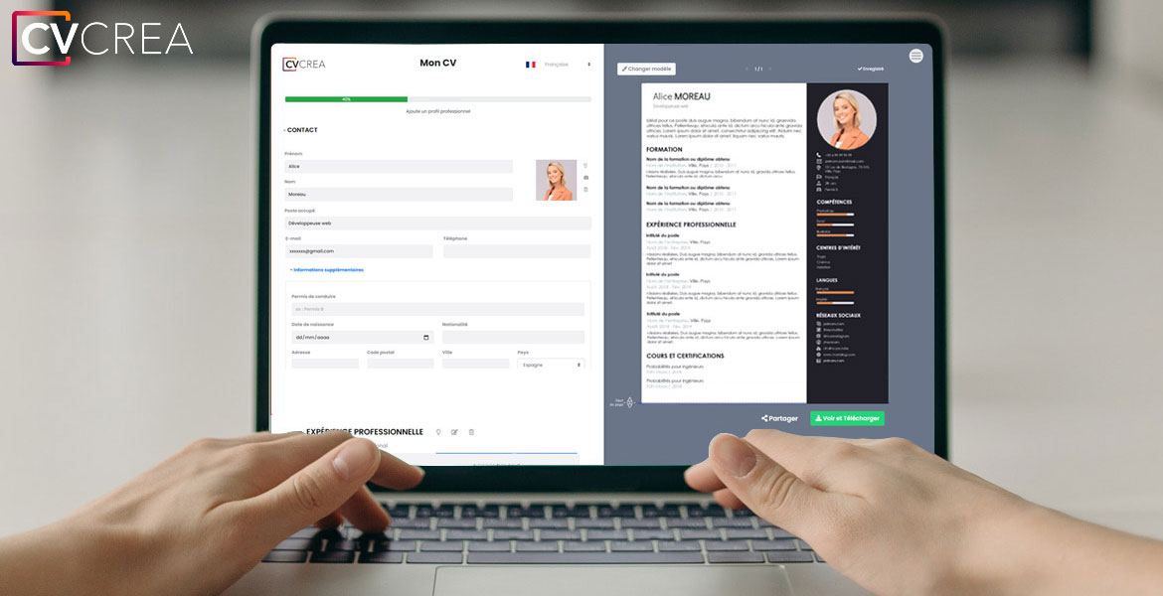](https://app.cvcrea.fr/?utm_source=Word_Doc&utm_medium=Model_CV_Link&utm_campaign=MDC_Downloads) **🡺 Crée et télécharge ton CV en ligne sur :** [**cvcrea.fr**](https://app.cvcrea.fr/?utm_source=Word_Doc&utm_medium=Model_CV_Link&utm_campaign=MDC_Downloads)

Tu auras certainement besoin d’accompagner ton CV d’une **Lettre de motivation** :

* [Exemples de Lettre de Motivation](https://www.modeles-de-cv.com/exemples-lettre-de-motivation/?utm_source=Word_Doc&utm_medium=Model_CV_Link&utm_campaign=MDC_Downloads)
* [Modèles de Lettre de Motivation](https://www.modeles-de-cv.com/modeles-lettre-de-motivation/?utm_source=Word_Doc&utm_medium=Model_CV_Link&utm_campaign=MDC_Downloads)
* [Comment Faire une bonne Lettre de Motivation](https://www.modeles-de-cv.com/comment-faire-une-lettre-de-motivation/?utm_source=Word_Doc&utm_medium=Model_CV_Link&utm_campaign=MDC_Downloads)

**COPYRIGHT - VEUILLEZ LIRE CE MESSAGE**

©Ces modèles de CV et lettres gratuits sont la propriété d'AZURIUS S.L. Vous pouvez les télécharger et les modifier librement pour votre usage personnel et à des fins non commerciales seulement. Ces modèles, exemples et leurs dérivés ne peuvent en aucun cas être revendus. Ces documents, ou toute partie de ceux-ci ne peuvent être copiés, reproduits, distribués, utilisés ou réaffichés dans d'autres sites web sans le consentement préalable et écrit d’AZURIUS S.L.

N'oubliez pas de supprimer cette information copyright avant de modifier et d'imprimer votre CV. Pour toute question, écrivez à contact@modeles-de-cv.com.

Découvrez plus de modèles de CV sur [www.modeles-de-cv.com](https://www.modeles-de-cv.com/?utm_source=Word_Doc&utm_medium=Model_CV_Link&utm_campaign=MDC_Downloads)